
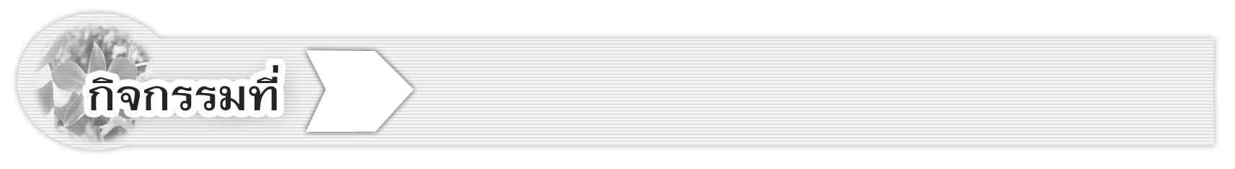

1.2
2
เรื่อง ลักษณะทางพันธุกรรมของมนุษย์

วันที่ ____ / ____ / ____

ชื่อ _________________________________ นามสกุล ________________________ ชั้น ___________ เลขที่ ___________

คำชี้แจง ให้นักเรียนแต่ละกลุ่มปฏิบัติดังนี้
1. อ่านวิธีทำกิจกรรมการทดลองให้เข้าใจ 2. ตอบคำถามก่อนทำกิจกรรม
3. ทำกิจกรรมและบันทึกผล 4. ตอบคำถามหลังทำกิจกรรม

ได้คะแนน
................................
คะแนนเต็ม 10 คะแนน

ลักษณะทางพันธุกรรมของมนุษย์

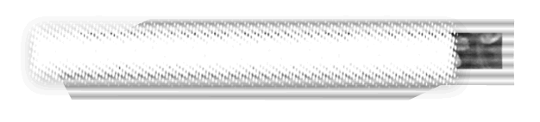
วิธีทำ

1. ให้นักเรียนสังเกตลักษณะที่ปรากฏในตัวนักเรียนและพ่อแม่ดังต่อไปนี้ รอยหยักเชิงหน้าผาก ลักษณะหนังตา การห่อลิ้น ตำแหน่งของนิ้วหัวแม่มือขณะประสานมือ
2. วิเคราะห์ลักษณะที่สังเกตได้ บันทึกลงในตาราง

คำถามก่อนทำกิจกรรม
?

ปัญหา
1. ปัญหาของการทำกิจกรรมนี้คืออะไร ______________________________________________________________________________________________________________________________________________________________
สมมุติฐาน
2. ลักษณะที่สังเกตในตัวนักเรียนและพ่อแม่ นักเรียนคิดว่าลักษณะใดเป็นลักษณะทางพันธุกรรม
______________________________________________________________________________________________________________________________________________________________
______________________________________________________________________________________________________________________________________________________________
______________________________________________________________________________________________________________________________________________________________

บันทึกผลการทำกิจกรรม
ตาราง ลักษณะที่สังเกตได้ในตัวนักเรียนและพ่อแม่
 | ลักษณะที่สังเกต | นักเรียน | พ่อ | แม่
1. | มีรอยหยักเชิงหน้าผาก
1. | ไม่มีรอยหยักเชิงหน้าผาก
2. | ตาชั้นเดียว
2. | ตาสองชั้น
3. | ห่อลิ้นได้
3. | ห่อลิ้นไม่ได้
4. | นิ้วหัวแม่มือขวาอยู่ข้างบนขณะประสานมือ
4. | นิ้วหัวแม่มือซ้ายอยู่ข้างบนขณะประสานมือ

แปลความหมายและสรุปผล
?

คำถามหลังทำกิจกรรม
1. นักเรียนมีลักษณะอะไรบ้างที่เหมือนพ่อแม่
______________________________________________________________________________________________________________________________________________________________
2. นักเรียนมีลักษณะอะไรบ้างที่ไม่เหมือนพ่อแม่
______________________________________________________________________________________________________________________________________________________________
3. จงสรุปผลการทำกิจกรรม
______________________________________________________________________________________________________________________________________________________________
การนำไปใช้
4. ลักษณะใดของสัตว์ที่สามารถถ่ายทอดทางพันธุกรรมได้
______________________________________________________________________________________________________________________________________________________________
5. ลักษณะต่อไปนี้เป็นลักษณะทางพันธุกรรมหรือไม่ เพราะเหตุใด
ฟันหน้าห่าง ลักษณะนิ้วเกิน การมีติ่งหู การมีลักยิ้ม
____________________________________________________________________________________________________________________________________________________________________

